# Solution en vue pour le problème de la constante de Hubble : Astrophysique vs Cosmologie ? Ed. 9 : 17/04/24 par Jacques FRIC-VP commission cosmologie de la Société Astronomique de France

Table des matières

Solution en vue pour le problème de la constante de Hubble : Astrophysique vs Cosmologie ? Ed. 9 : 17/04/24 par Jacques FRIC-VP commission cosmologie de la Société Astronomique de France 1

Introduction 3

Astrophysique vs cosmologie 4

Rappel sur les méthodes de mesure utilisées pour déterminer H0. 6

Quels modèles sont compatibles avec les données expérimentales ? 7

La distance de luminosité 8

La distance angulaire 13

Sensibilité du résultat aux différents paramètres dont dépend la distance angulaire 16

La collaboration DESI remet en cause la constante cosmologique (2024) 16

Sensibilité liée à $ΩΛ$ 16

Quel effet cette différence de phénoménologie peut-elle générer ? 18

Exemple numérique de l’effet de la prise en compte de cette remarque 19

L’intégrale donne  21

Comment exploiter cela pour déterminer H0 21

Retour au calcul de la constante de Hubble 23

Comment connaît-on dA ? 24

Vitesse sonique de propagation des inhomogénéités dans un plasma baryon/photon 25

Calcul de l’horizon sonique dans le référentiel co-mobile 25

L’effet de l’expansion de l’univers 28

Quid de l’effet de l’inflation dans le calcul de l’horizon sonique ? 31

Rappel des hypothèses 31

Phénoménologie particulière de l’inflation 32

Conclusion 34

Annexe : paramétrer H en fonction de z. 38

## Introduction

Actuellement ce problème d’incompatibilité, entre les valeurs de H0 déduites des mesures par des méthodes s’appuyant sur des observations à z >>1 (celle du rayonnement de fond cosmologique RFC, ou CMB pour Cosmological Microwave Backgroung, en anglais, donnant une valeur de H0 d’environ 67,27 ±0,6 km/s/Mpc , et celles de nombreuses méthodes s’appuyant sur des observations à z < 1 ( SN1A, Céphéïdes, etc..) donnant une valeur de H0 d’environ 73,52 ±1,62 km/s/Mpc, semble ébranler le modèle cosmologique standard.

On a pensé à mettre en doute la précision des observations, mais ces valeurs s’écartent de plus de 4 σ de leur diagramme probabiliste donc, comme de très nombreuses mesures ont été faites et vérifiées, cette hypothèse est de moins en moins crédible.

Pour l’instant, on est dans l’expectative, redoutant pour certains et espérant pour d’autres, une remise en cause du modèle standard, allant au-delà des rustines habituelles, voire de la théorie de la relativité générale, elle-même, dont on sait que, si elle n’a certainement rien de définitif comme l’histoire des sciences le suggère, il n’y a pas grand-chose de disponible et d’aussi efficace, pour la remplacer.

Des travaux récents de ma collaboration DESI remettant en cause la constance de la constante cosmologique pourrait apporter une solution au problème.

## Astrophysique vs cosmologie

Rappelons que les hypothèses d’homogénéité et d’isotropie de l’univers sont des approximations drastiques qui, même à grande échelle (la matière est regroupée dans des structures filamenteuses avec de gigantesques vides), sont loin d’être vraiment satisfaites. Dans ces résultats remarquons que d’une part, pour les mesures à z < 1, cette constante est évaluée en utilisant un **phénomène astrophysique**, par exemple, le fait que la luminosité intrinsèque (absolue) des supernovas est réputée constante, ce qui en fait des « chandelles standards », on utilise alors la distance de luminosité (une observable) et le décalage spectral (une autre observable) pour évaluer cette constante.

Alors que d’autre part pour z >>1 on évalue cette constante en utilisant un **phénomène cosmologique** (le rayonnement de fond cosmologique : RFC ou CMB en anglais) dont, par analyse de la répartition des inhomogénéités et leur propagation dans le plasma primordial on déduit une taille (physique) de l’univers au moment du découplage (z =1089). Ceci permet alors d’utiliser la distance angulaire puisque l’analyse du RFC donne son « diamètre angulaire » par le premier pic de la transformée de Fourier spatiale. Avec cette distance angulaire et le décalage spectral on peut calculer la constante de Hubble. Nous reviendrons sur cette remarque da ns la conclusion.

Pour l’heure, nonobstant ces considérations conceptuelles générales, dans ce document, nous proposons une présentation mathématique du problème afin que, pour comprendre l’enjeu, le lecteur soit informé sur la manière dont il se présente et dont on le traite actuellement.

Sur un exemple « d’école », on montre comment la valeur de H0 dépend des paramètres.

Dans ce document, on suppose connu les notions fondamentales de cosmologie (métrique de Robertson-Walker, équation de Friedman-Lemaître, paramètres de densité Ωi, décalage spectral cosmologique z, distance de luminosité dL, distance angulaire dA, l’équation d’état des fluides cosmologiques, etc. Si ce n’est pas le cas et si nécessaire, voir, par exemple : <http://www.astromontgeron.fr/SAF_Cours_cosmo_2.pdf>

C’est une présentation simple, inspirée d’une traduction du cours de N. Wright

<http://www.astro.ucla.edu/~wright/cosmolog.htm>

## Rappel sur les méthodes de mesure utilisées pour déterminer H0.

Une différence essentielle dans ces méthodes est la valeur du décalage spectral du phénomène observé et mesuré.

Les méthodes comme celles les SN1A et les Céphéïdes considérées comme chandelles standard (des sources lumineuses dont on connaît la valeur intrinsèque), par exemple, pour z < 1, utilisent la distance de luminosité DL déduite d’une observable qui est la mesure du flux lumineux de l’objet considéré (par un capteur associé au télescope mesurant l’énergie du flux de photons) que l’on va combiner avec le décalage spectral z (avec un spectromètre sur le télescope), qui est une autre observable de l’objet considéré.

Ceci permet de tracer des courbes DL = f(z) pour différentes valeurs de z qu’on va comparer avec celles prédites par les différents modèles et d’en éliminer certaines et d’en conserver d’autres comme possibles, (méthode du meilleur ajustement).

## Quels modèles sont compatibles avec les données expérimentales ?

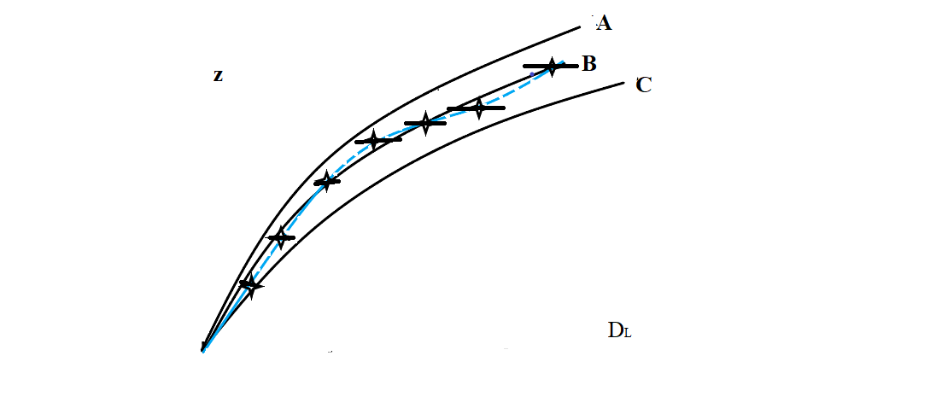

**Figure 1 : Méthode de sélection par ajustement aux données expérimentales**.

Sur le diagramme ci-dessus on a représenté par des étoiles un ensemble de points de mesure des observations du décalage spectral *z*, représenté en ordonnée, axe vertical, en fonction de la distance de luminosité *DL*, en abscisse, axe horizontal.

Une courbe en tirets, les reliant, interpole la loi expérimentale z (DL). A chaque point on doit associer une barre d’erreur liée à l’imprécision de la mesure.

On a tracé 3 courbes A, B, C correspondant à 3 modèles cosmologiques différents.

On voit que par exemple la courbe B est la plus compatible avec les données expérimentales. En revanche, les courbes A et C, sont à exclure.

C’est ce constat du meilleur ajustement entre les observations qui déterminera les modèles qui sont compatibles avec les observations et exclura ceux qui en sont trop éloignés, en tenant compte des imprécisions des mesures. A noter que ce diagramme est approximatif et ne prétend qu’illustrer la phénoménologie décrite.

## La distance de luminosité

En espace euclidien le flux lumineux F (énergie de la lumière reçue par unité de surface et par unité de temps) par une source isotrope (le Soleil par exemple) de luminosité totale *L* vaut :

$$F=\frac{L}{4{πr}^{2}} (1)$$

où *r* est la distance entre le récepteur et la source. Cela s’explique simplement par le fait que le flux se répartit sur la sphère de rayon *r* de surface *4 π r².*

Dans un espace non euclidien il faut prendre en compte d’autres phénomènes.

Dans un espace en expansion, décrit par la métrique de Robertson -Walker, les photons émis vont être décalés vers le rouge et leur énergie va être divisée par :

$$1+z=\frac{a(t_{0})}{a\left(t_{e}\right)} (2)$$

Où z est le décalage spectral observé de la source par rapport au récepteur et *a(t)* sont les facteurs d’échelle au temps d’émission du photon à *te* et à la réception du photon *t0*, (maintenant).

Un deuxième phénomène intervient également, l’espacement des photons augment tout au long du parcours sur la géodésique, du fait de l’expansion de l’espace, d’un facteur également égal à (1+z), ils seront plus espacés dans le temps, à la réception, qu’à l’émission, ce qui réduit le flux lumineux.

Nous définirons la distance de luminosité *dL*, par la relation :

$$F=\frac{L}{4πr^{2}.a{\left(t_{0}\right)}^{2}{\left(1+z\right)}^{2}}=\frac{L}{4πd_{L}^{2}} (3)$$

Ce qui donne :

$$d_{L}=a\left(t_{0}\right)r\left(1+z\right) (4)$$

Notons que dans l’équation (3), nous ne connaissons par *r* qui est une coordonnée mais que par contre que *dL*, est une observable définie par (3) puisque *L* est une chandelle standard de luminosité absolue connue.et que nous mesurons *F*.

De même *z* est une observable (décalage spectral de l’objet, mesuré par un spectromètre).

Rappelons que c’est par les diagrammes représentant la fonction dL(z) que l’accélération de l’expansion a été détectée (1998) et qu’elle a permis à ce titre de réintroduire la constante cosmologique dans le modèle standard, en utilisant la méthode, décrite sur la figure 1, du meilleur ajustement aux données expérimentales.

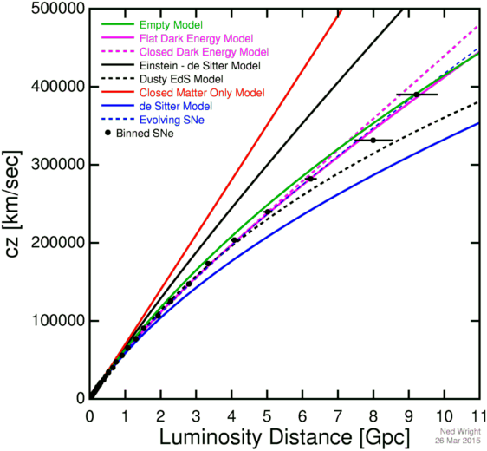

En plus de discriminer les différents modèles cosmologiques, la distance de luminosité dL dont l’expression générale est assez complexe :

$$d_{L}=\frac{1+z}{H_{0}\sqrt{|Ω_{k}|}} S(\sqrt{\left|Ω_{k}\right|}\int_{0}^{z}{F\left(z^{'}\right)dz')}$$

Où S(x) est défini par sin(x) pour Ωk = 1 – ΩM - Ωλ < 0 (univers fermés), sinh(x) pour Ωk > 0 (Univers ouverts) et S(x) = x pour Ωk = 0 (univers plats, et dans ce cas le terme en | Ωk |1/2 est retiré de l’équation et où dans cette équation :

$$F\left(z\right)={\left[{\left(1+z\right)}^{2}\left(1+Ω_{M} z\right)-z\left(2+z\right)Ω_{Λ}\right]}^{-\frac{1}{2}}$$

Elle se simplifie si on prend en compte que la courbure spatiale de l’univers est nulle**, (Ωk = 0)**. Cette expression simplifiée, donnée par l’équation 5 ci-dessous, montre que cette distance de luminosité dépend de de la constante de Hubble. Elle peut donc être utilisée pour estimer la valeur de la constante de Hubble.

**Faisons cette hypothèse,** conforme à l’hypothèse actuelle sur la courbure spatiale.

Cette distance de luminosité dL de l’objet situé à un décalage spectral z* est donné par :

$$d_{L}= \frac{1+z}{H_{0}} \int_{0}^{z*}{\frac{dz}{\sqrt{ Ω_{rad}{\left(1+z\right)}^{4 }+Ω_{m}{\left(1+z\right)}^{3 }+Ω_{Λ}}}} eq 5$$

Notons que le paramètre dynamique est z, une observable, ce qui a nécessité d’opérer une transformation qui est décrite en annexe.

Cette équation comporte H0, la valeur de H pour z = 0, qui est une constante dans l’équation 5 (donc sortie de l’intégrale). H est lié à H0 par la formule :

$$H=H_{0}\sqrt{\left( Ω_{rad}{\left(1+z\right)}^{4 }+Ω_{m}{\left(1+z\right)}^{3 }+Ω_{Λ}\right)} eq.6$$

La méthode utilisée par Planck et WMAP qui vont déduire, entre autres, la valeur de H0 résulte de l’analyse de Fourier en ondes sphériques des inhomogénéités du CMB. Le premier pic donne la valeur de la taille angulaire *θ* de l’horizon en angle (plus souvent on se sert de moments, mais il y a une correspondance entre les deux).

## La distance angulaire

C’est une autre observable qui est la distance angulaire dA, qui est la distance déduite de l’angle sous lequel on voit un objet de taille intrinsèque *d* connue. Ceci s’écrit[1] :

d = dA . θ

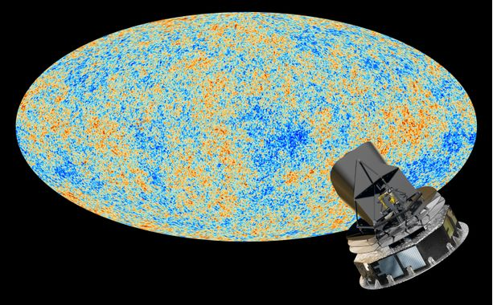

Figure 2 : représentation de la température du RFC en « fausses couleurs ».

L’image ci-dessus correspond à la sphère céleste complète, le Satellite Planck étant au point de Lagrange L2 à 1,5 millions de kms de la Terre. Toute l’information qui va être exploitée est contenue dans cette image.

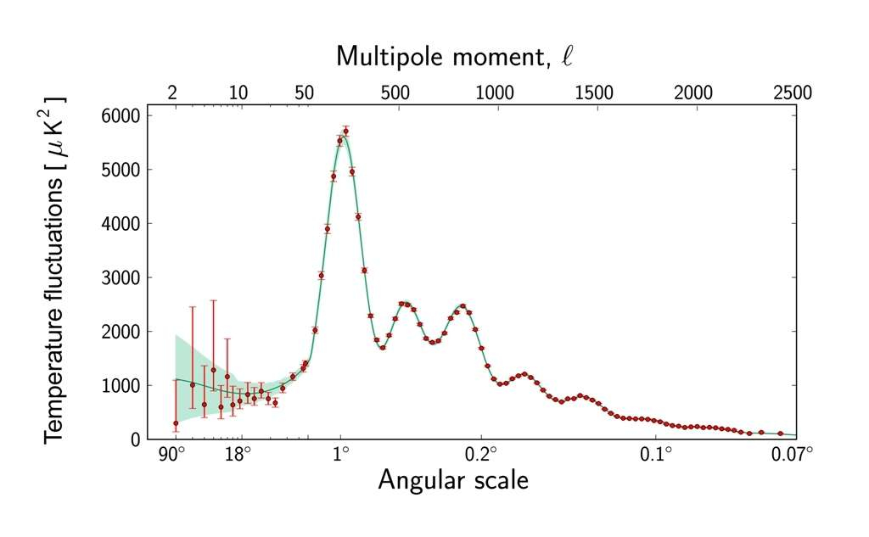

Figure 3 : résultat de la décomposition par transformée de Fourier 2D du RFC.

Cette décomposition permet d’extraire la proportion de motifs associés chaque taille repérée par la valeur du multipôle ou de l’angle associé. Le plasma étant un milieu élastique, les inhomogénéités génèrent des ondes acoustiques, donc les pics correspondent aux modes (principalement le mode fondamental, corroboré par ses harmoniques) les plus intenses. Ceci caractérise la taille du plasma (son horizon).

Il existe une relation simple entre dL et dA :

dA dépend donc aussi de H0.

## Sensibilité du résultat aux différents paramètres dont dépend la distance angulaire

Comme nous avons un problème d’incompatibilité du calcul de la constante de Hubble pour des décalages spectraux très différents, étudions différentes possibilités qui influent sur la valeur de dA, (équation 7), utilisée pour déterminer H0 pour z >>1 (CMB)

Intéressons-nous au paramètre $Ω_{Λ}$, celui de la constante cosmologique.

## La collaboration DESI remet en cause la constante cosmologique (2024)

## Sensibilité liée à $Ω_{Λ}$

Supposons, par exemple que la constante cosmologique, au lieu d’être constante, dépende de z (et donc de t).

Dans ces conditions il faut introduire un facteur *f(z)* associé à la constante cosmologique λ, ce qui aura un effet sensible pour z >> 1, mais tout en restant négligeable par rapport aux autres Ω pour z >>1, sans modifier la valeur pour z = 0 et z < 1, introduisant une différence de phénoménologie avec le cas où λ est constant.

$$d_{A}= \frac{1}{(1+z)H_{0 }} \int_{0}^{z*}{\frac{dz}{\sqrt{ Ω_{rad}{\left(1+z\right)}^{4 }+Ω_{m}{\left(1+z\right)}^{3 }+f(z)Ω_{Λ}}} eq 8}$$

La loi que nous allons proposer est purement un exercice et ne revendique aucun caractère physique, ceci aura pour but de montrer que l’effet peut être significatif.

Quelle peut être la fonction f(z) et quel phénomène physique lui associer ?

Dans un article sur la **force de Planck** et **l’analyse dimensionnelle associée**, voir <https://vous-avez-dit-bigbang.fr/?page_id=452>,

on serait tenté de poser f(z) = (1+z)² car la dimension de la constante cosmologique λ est [L]-2 et dans cette analyse L, une longueur, est associée à la taille de l’univers qui suit une loi du type L = K . a(t)/a0 = (1+z)-1. De ce fait, λ de dimension L-2 suit une loi en (1+z)².

# Quel effet cette différence de phénoménologie peut-elle générer ?

On voit que la distance angulaire dA :

d = dA . θ

est un paramètre connu[2], si on connaît *θ* et *d*.

Le décalage spectral z est une observable mesurable donc connu. Si l’intégrale de l’équation 8 augmente, comme la valeur expérimentale de dA est une donnée, le facteur H0, doit augmenter.

L’impact exact de cette correction est sans doute assez complexe, mais un exemple empirique modifiant l’équation d’état du vide (constante cosmologique) est donné à titre d’exemple pour illustrer le mécanisme.

## Exemple numérique de l’effet de la prise en compte de cette remarque

Nous nous intéressons au cas z >> 1 (méthode utilisant les résultats de Planck qui sont plus récents que ceux de WMAP).

Ωm = 0,306

Ωrad = 0,00009236

ΩΛ = 0,694

Ecrivons la partie de l’équation qui décrit l’influence de H0 avec ces conventions et valeurs :

1. Cas où la constante cosmologique ne varie pas

$$\frac{1}{H_{0}}\int_{0}^{1089}{\frac{dz}{\sqrt{ 0,00009236{\left(1+z\right)}^{4 }+0,306{\left(1+z\right)}^{3 }+0,694}}} eq 9$$

b) Cas où la constante cosmologique conserve sa valeur pour z = 0 mais varie au-delà. Posons, par exemple :

$f(z) ={\left(1+z\right)}^{2}$

qui satisfait à ces contraintes.

Nous traiterons le problème de manière perturbative en supposant que les autres paramètres sont conservés, ce qui n’est pas rigoureusement pas le cas, car il faut que cette équation prédise aussi les bonnes valeurs pour z <1, ce supposerait une modification des Ω pour assurer l’ajustement aux données expérimentales (nous proposerons un exemple). Pour l’instant, comme nous cherchons à montrer l’effet produit par ce type de modification, nous ne serons pas très rigoureux.

$$\frac{1}{H_{0}}\int_{0}^{1089}{\frac{dz}{\sqrt{ 0,00009236{\left(1+z\right)}^{4 }+0,306{\left(1+z\right)}^{3 }+0,694{\left(1+z\right)}^{2}}} eq 10}$$

**Valeur de l’intégrale dans le cas a)**

En utilisant la fonction d’intégration numérique « NIntegrate » de mathematica, où on a posé x = z + 1 : Le résultat donné par mathematica par la fonction NIntegrate

est : 

**Pour le cas b), l**e résultat donné par mathematica par la fonction NIntegrate

est : . 

b ‘) en modifiant légèrement les valeurs des Ω.

$$\frac{1}{H_{0}}\int_{0}^{1089}{\frac{dz}{\sqrt{ 0,00009236{\left(1+z\right)}^{4 }+0,26+0,74{\left(1+z\right)}^{2}}} eq 10'}$$

## L’intégrale donne

## Comment exploiter cela pour déterminer H0

Rappelons l’équation qui régit ces paramètres

$$d_{A}= \frac{c}{(1+z)H_{0 }} \int_{0}^{z*}{\frac{dz}{\sqrt{ Ω_{rad}{\left(1+z\right)}^{4 }+Ω_{m}{\left(1+z\right)}^{3 }{+ f\left(z\right).Ω}_{Λ}}}} eq 11$$

On voit que si on connait dA et la valeur de l’intégrale, comme on connait z et que *c* est la vitesse de la lumière, on peut déduire H0..

Si l’équation avec les paramètres standards donnait 67, 27 km/s/Mpc, alors dans le cas b) avec la constante cosmologique qui varie on va obtenir :

$$\frac{H_{0}}{67.27}=\frac{3.1531}{2.7522} →H_{0}≈77 km/s/Mpc$$

Dans le cas b’) où on a ajusté les paramètres Ω on obtient :

$$\frac{H_{0}}{67.27}=\frac{3.1531}{2.872} →H_{0}≈73.9 km/s/Mpc$$

On voit que cela permet de se rapprocher de la valeur donnée par les SN1A et que compte-tenu de la précision des mesures cela est compatible.

La modification proposée est purement arbitraire et n’a aucun caractère physique avéré, elle n’a pour but de montrer comment le résultat est sensible aux paramètres.

**Constante cosmologique qui s’affaiblit et destin de l’univers**

Avec une vraie constante cosmologique, le destin de l’univers était de se disloquer totalement. Avec une constante cosmologique qui s’affaiblit par exemple selon la loi que nous avons utilisée, le destin de l’univers va être différent.

De $H^{2}=H_{0}(Ω_{rad}{\left(1+z\right)}^{4 }+Ω_{m}{\left(1+z\right)}^{3 }+{\left(1+z\right)}^{2}Ω_{Λ}$

Pour le futur z = a0/a(t) -1 est négatif et varie de 0 à -1. On voit que lorsque z tend vers -1, H² tend asymptotiquement vers 0, le dernier terme Ωλ, étant alors dominant puisque 1+z <1, autrement dit l’expansion devrait s’annuler.

## Retour au calcul de la constante de Hubble

Après cette digression revenons à nos moutons !

## Comment connaît-on dA ?

En posant d = ds pour marquer que c’est un horizon sonique, rappelons que :

*dA. θ = ds eq 12*

*dA* est la distance angulaire où on voit la taille *ds* de l’horizon sonique, sous l’angle *θ* qui se déduit de la position du premier pic de la figure 3, qui vaut *θ = 0,0104* radian *≈ 0,6°,* dans ce cas.

La taille de l’objet *ds,* l’horizon sonique [3] qui est limite maximale de propagation des ondes soniques du plasma depuis l’origine t = 0+ jusqu’à t = 372000 ans (au découplage photons-matière) se déduit d’autres paramètres du CMB, caractérisant le plasma, tels que le ratio entre les baryons et les photons qui sont à l’équilibre thermique et qui déterminent la vitesse sonique (vitesse de propagation des inhomogénéités dans le plasma).

Ceci nécessite quels rappels pour comprendre comment *ds* a été calculé, à partir des données sue les paramètres cosmologiques du CMB, collectées par Planck.

## Vitesse sonique de propagation des inhomogénéités dans un plasma baryon/photon

La vitesse de propagation (célérité) d’une perturbation (inhomogénéité du plasma) dans un plasma est notée *cs*.

## Calcul de l’horizon sonique dans le référentiel co-mobile

$$d_{s}=\int_{0+}^{t_{CMB}}{ c_{s} dt } =\int_{0+}^{t_{CMB}}{ \frac{c.dt}{\sqrt{3(1+\frac{3ρ_{B}{\left(1+z\right)}^{3} }{4ρ_{γ}{\left(1+z\right)}^{4}})}} \sim \int_{0+}^{t_{CMB}}{ \frac{c. dt}{\sqrt{3}} } eq 13}$$

Dans l’équation (13) dont la comparaison entre le 2ième terme et le 3ième montre la valeur de *cs,* la taille *ds* est donnée par l’intégrale du temps t = 0 au temps du découplage tCMB, de cette expression où *ρB* est la densité baryonique et *ργ* la densité photonique, paramètres qui tiennent compte du nombre relatif de baryons par rapport aux photons, mais aussi de leur énergie propre individuelle, par exemple exprimée en eV.

Le dernier terme de l’équation (13) est une approximation lorsque *ργ* >> *ρB .*

On sait que les baryons l’énergie propre est d’environ 1 GeV, pour les photons cela dépend de la « température » de l’univers. Ainsi, au découplage les photons ont une énergie inférieure à 0.5 eV, mais il comme il y en a un milliard par baryon, l’ordre de grandeur du rapport est assez voisin de 1. Par contre à t = 1 microseconde, l’énergie moyenne des photons est de 1 GeV ce qui fait que la fraction dans la racine carrée tend vers zéro, ce qui simplifie l’équation.

Dans cette période de t = 0+ à tCMB= 372 000 ans il y a une première phase dominée par le rayonnement puis une deuxième phase où c’est la matière (baryons) qui dominent.

Le point de basculement se situant vers t = 60 000 ans pour z = 3000, à une température de 8000K.

On voit que dans la plupart du temps de la période, la densité d’énergie des photons est supérieure à celle des baryons cette formule simplifiée peut être utilisée comme première approximation.

Elle se calcule simplement et pour tCMB = 372 000 ans on obtient :

$$d_{s}=\int_{0+}^{t_{CMB}}{ \frac{c.dt}{\sqrt{3}} =t_{CMB} \frac{c}{\sqrt{3}} \sim 0. 066 Mpc eq 14}$$

Bien entendu, dans la collaboration Planck, le calcul rigoureux, plus complexe, s’est imposé. Mais ici, comme notre but est de montrer le principe du calcul, l’approximation permet de l’illustrer numériquement.

Avec ces données ds = 0.066Mpc et *θ = 0,0104* radian, dans le référentiel co-mobile, on arrive à : dA = ds/θ = 6.346 Mpc soit environ la moitié de ce qui a été calculé par la collaboration Planck.

.

La raison est que les équations ci-dessus donnent la taille dans un référentiel co-mobile mais il faut prendre en compte que l’univers est en expansion.

## L’effet de l’expansion de l’univers

Pour prendre en compte le fait que lors de la propagation des ondes soniques l’univers s’étendait, on utilise les équations suivantes :

$$d_{s}=\int_{0}^{t_{CMB}}{\frac{c_{s} da}{a(t)}}=\int_{0}^{a_{CMB}}{\frac{c_{s}da}{H a^{2}}}=\frac{c_{s} }{Ω_{m} H_{0}}\int_{z_{CMB}}^{∞}{\frac{dz}{{\left(1+z\right)}^{3/2} } eq 15}$$

Dans cette équation, **dans l’hypothèse d’un univers dominé par la matière au découplage**, *cs* est la vitesse sonique, CMB l’époque du découplage matière rayonnement, les autres paramètres ont déjà été définis. On rappelle que da/dt = a.H (ce qui est utilisé pour passer de la première intégrale à la deuxième, que nous utilisons :

H ≈ H0 Ωm1/2 (1+z)3/2 = H0 Ωm1/2 a-3/2

Voir équation (2) où, comme on pose a0 = 1, alors (z+1) = a0/a = 1/a.

Ceci entraine aussi que dz = -da/a2, le signe « moins » entrainant la permutation des bornes d’intégration de la dernière intégrale.

Pour les paramètres du problème et en supposant que la vitesse sonique est c.3-1/2, ceci donne :

Pour H0 = 70km/s/Mpc, $Ω_{m}=0.3$ et zCMB = 1090, ceci donne environ 270 Mpc, qu’il faut diviser par (1+ zCMB) pour l’insérer dans le terme de distance angulaire du calcul. Ceci donne un diamètre angulaire de 0.019 radians, déjà plus proche de la valeur donnée par la collaboration Planck.

Mais si la vitesse du son est plus faible alors l’échelle diminue.

Rappelons que la vitesse du son est donnée par l’équation :

$$c_{s}=\frac{c}{\sqrt{3(1+3ρ_{B} /4ρ_{γ})}} eq 17$$

On voit que e rapport baryon sur rayonnement augmente avec le temps, en proportion du facteur a(t). Au découplage le rapport $3ρ_{B} /4ρ_{γ}$ ≈ 1, ce qui conduit à :

$$c_{s }(t_{CMB})=\frac{c}{\sqrt{6}} eq 18$$

Ceci entraine une correction qui diminue la taille de l’horizon sonique jusqu’à la taille prédite par la collaboration Planck, qui, elle, a traité le problème rigoureusement.

Nous avons proposé une présentation plus qualitative, s’attachant à montrer les phénomènes à l’œuvre dans ce problème, car nous craignions que la complexité mathématique de la solution plus rigoureuse masque, au profane, ces phénomènes.



Figure 4 : Une représentation du calcul de la distance angulaire

In fine, connaissant la taille de l’horizon et l’angle sous lequel on le voit, cela nous permet de définir la taille angulaire *dA* et en conséquence *H0* puisque on connaît alors tous les autres paramètres.

## Quid de l’effet de l’inflation dans le calcul de l’horizon sonique ?

Dans cette analyse, il apparait que la phase inflationnaire, dont les équations d’expansion sont différentes où on peut se demander quel était l’état du plasma, ne sont pas prise en compte.

Est-ce parce que cela entrainait une complexité déraisonnable ou parce qu’il a été supposé que leur influence serait négligeable ?

Pourtant l’inflation induit une différence de phénoménologie importante.

## Rappel des hypothèses

Les équations présentées invoquent le **temps cosmologique** **t** (en métrique de Robertson-Walker) et le **facteur d’échelle a(t),** qui sont liées par des relations **a(t) = k.t(1/2)** pour l’ère photonique (énergie des photons majoritaire dans le plasma) ou baryonique **a(t) = Kt2/3)**, pour l’ère dominée par la matière (à partir de t = 60 000 ans environ). Les équations donnant la vitesse sonique proposées tiennent compte d’une transition qui se fait progressivement.

Dans ces hypothèses ces équations sont supposées valables de **t = 0+** où **a(t) = 0+** à **t = tCMB** où **a(tCMB) = a(t0) /1089**, où **t0** est **« aujourd’hui ».**

## Phénoménologie particulière de l’inflation

La période d’inflation se caractérise par une fonction du facteur d’échelle **a(t)** de type **a(t) = eH.t** , où **H** est la valeur de la constante de Hubble au début de l’inflation qui reste constante tout au long de la période d’inflation.

Située généralement entre **tdébut = 10-30s** et **tfin =10-28 s** (**en temps cosmologique**), ce qui fait que cette phase a duré **100** fois l’âge de l’univers au début de la phase, l’expansion (sur une dimension d’espace) a été proportionnelle à **eH.100**.

Comme e100 ≈ **1043** on voit que l’expansion a été gigantesque. Si on compare cette valeur à celle qui résulterait de l’expansion sans inflation qui, dans un univers dominé par le rayonnement, suit une loi proportionnelle à t1/2, cela aurait donné une expansion de 10. La différence est énorme.

Ensuite, si on calcule la variation de **a(t)**, entre la fin de l’inflation **t = 10-28** s et le découplage (**t = 372 000 ans** = **1.173 1013** s) en approximant par la formule a(t) = k. t1/2, on obtient environ une variation inférieure à 10 -21, soit 1022 fois plus petite que celle de l’inflation.

Peut-on négliger l’inflation dans des circonstances pareilles, où la variation de a(t) a été quasiment que l’œuvre de l’inflation ?

Ajoutons que c’est pendant la période d’inflations que les inhomogénéités macroscopiques se sont développées, autre paramètre qu’il faut considérer, mais là encore avec prudence, car ce processus (dilatation des fluctuations quantiques) s’est déroulé pendant toute cette phase d’inflation donnant un spectre de puissance quasi invariant d’échelle.

Si cette dernière remarque amènerait à considérer le phénomène de propagation des inhomogénéités dans le plasma à partir de la fin de l’inflation t = 10-28 s, ou du moins à partir d’un certain stade dans l’inflation (avant elles n’existaient qu’à l’échelle microscopique, même si c’était dans un univers très petit), une analyse et une discussion sur l’effet de l’inflation, sur le phénomène de propagation des inhomogénéités dans un plasma , inflation qui par ailleurs a eu des conséquences structurelles essentielles sur d’autres phénomènes serait bienvenue.

En effet, compte-tenu du problème d’incompatibilité du résultat de H0 donné par cette méthode avec celle pour z < 1, il serait prudent de s’en assurer. Peut-être y-a-t ’il là une piste pour résoudre le problème ?

## Conclusion

Lorsque la théorie en vigueur (le modèle standard de la cosmologie) semble mise en défaut, avant de l’abandonner pour une autre, à supposer qu’il en existe, actuellement, une qui soit meilleure (cela se juge sur l’ensemble des prédictions que fait la théorie et sur son fondement), il faut s’assurer qu’on l’utilise correctement. Le cas de la cosmologie est particulier, dans la mesure où, pour la théorie, des hypothèses simplificatrices drastiques ont été faites (homogénéité et isotropie à grande échelle), essentiellement pour trouver des solutions analytiques ! On sait que cela est hautement approximatif.

L’exemple donné montre l’impact des modifications. Si cette proposition, sans fondement physique, qui n’a que valeur d’exemple pour illustrer quels pourraient être les paramètres sensibles, est arbitraire, il est probable qu’en la modifiant on pourrait sans doute encore mieux s’ajuster aux données expérimentales. Le choix de la constante cosmologique comme paramètre sensible est lié au fait que ce paramètre n’a pas d’interprétation physique bien étayée.

Par ailleurs, n’oublions pas, comme nous l’avons évoqué dans l’introduction, qu’indépendamment d’éventuelles erreurs dans les mesures, le fait que, d’un côté c’est la mesure d’un **phénomène astrophysique** (les SN1A, par exemple) et de l’autre d’un **phénomène cosmologique** (le RFC dont on déduit la taille de l’univers), pourrait être une piste pour expliquer cette incompatibilité ?

Ceci ne serait pas de nature à remettre en cause le fait que la relativité générale stipule que l’univers est totalement déterminé par la nature physique et répartition des ses éléments, mais que ceci est global (l’homogénéité et l’isotropie n’est valable à très grande échelle) mais que localement (à l’échelle cosmologique z<1), au niveau des lois, ceci ne serait pas totalement vérifié (de petites disparités pourraient exister) !

Par exemple nous pourrions être dans une bulle locale (taille z <1) de sur-densité ou de sous-densité. Les équations montrent que dans ces cas, la valeur de la constante de Hubble est modifiée par rapport au calcul avec la densité moyenne de l’univers.

Ainsi les deux mesures seraient « correctes » mais se rapporteraient à deux entités différentes.

D’une part, c’est la mesure dans la bulle (z<1) où nous serions, de sous-densité ou de sur-densité par rapport à celle de l’univers (cette sous-densité ou sur-densité induisant localement une géométrie différente) et d’autre part, c’est la mesure globale (z >> 1), pour l’univers homogène et isotrope, ce que l’analyse du rayonnement de fond cosmologique nous permet de déduire.

En tout état de cause, l’histoire a montré qu’une expérience pouvait faire vaciller une théorie, l’expérience de Michelson -Morley pour la mécanique qui a induit la relativité restreinte, celle du corps noir pour la mécanique, qui a induit la mécanique quantique.

Pour le problème de la constante de Hubble, si on regarde les théories existantes « concurrentes » il n’est pas évident qu’il y en ait, actuellement, une meilleure, et certaines (notamment pour quantifier la gravitation) sont encore en chantier, et cela malgré des efforts de recherche considérables qui y ont été consacrés. Manifestement le problème est ardu. Bien entendu, une théorie n’est pas une vérité, elle n’a rien de définitif, et l’histoire a montré comment elles pouvaient s’améliorer, tâche qui incombe aux physiciens.

Cette anomalie de la constante de Hubble est finalement peut-être une chance, car par la nature du problème qu’elle soulève, (des lois qui semblent dépendre de z, différemment de ce qu’on pensait), à l’instar des exemples cité précédemment, elle peut nous donner des informations pour une piste vers une nouvelle approche.

# Annexe : paramétrer H en fonction de z.

L’équation de Friedmann-Lemaître utilise la métrique de Robertson-Walker dont les coordonnées sont t, r, θ et φ. Pour introduire z, on calcule la constante de Hubble définie dans l’équation de Friedmann Lemaître par :

$$H=\frac{a'(t)}{a(t)}$$

Où *a(t)* est le facteur d’expansion de l’espace et *a’* sa dérivée par rapport à la coordonnée temps *t*, dans la métrique.

$$H=\frac{a'}{a}=\frac{d}{dt}\ln{(\frac{a(t)}{a_{0}})}=\frac{d}{dt}\ln\left(\frac{1}{1+z}\right)= \frac{-1}{1+z}\frac{dz}{dt}$$

En remplaçant H, (pour Ωk = 0), par sa valeur

$$H=H_{0}\sqrt{\left( Ω_{rad}{\left(1+z\right)}^{4 }+Ω_{m}{\left(1+z\right)}^{3 }+Ω_{Λ}\right)}$$

On obtient :

$$\frac{dt}{dz}= \frac{-{\left(1+z\right)}^{-1}}{H_{0}\sqrt{\left( Ω_{rad}{\left(1+z\right)}^{4 }+Ω_{m}{\left(1+z\right)}^{3 }+Ω_{Λ}\right)}}$$

Cela permettra d’exprimer des temps en termes de z.

1. En général *θ* est très petit. On assimile sin(*θ) à* *θ.*
2. En fait, si *θ* est donné directement par la position du premier pic de la transformée de Fourier du CMB, la taille *d* de l’horizon « sonique » se déduit d’hypothèses sur la vitesse sonique de propagation des inhomogénéités dans un plasma photons-baryons jusqu’au temps du découplage. Nous discuterons ce point plus loin.
3. Les équations de détermination de la taille de l’horizon soniques sont assez complexes, voir par exemple : <https://ned.ipac.caltech.edu/level5/Sept02/Reid/Reid5_2.html>, Plus particulièrement chapitre 5-2, » **Acoustic Peaks and the Cosmological Parameters »,** pour d’information. Voir aussi la discussion très claire, ci-dessous, dont des éléments sont repris ici.

   <https://physics.stackexchange.com/questions/450517/how-did-the-planck-study-calculate-the-angular-size-of-the-sound-horizon>

   Comment l’effet de l’inflation, liée à une constante cosmologique énorme fugace, dans l’univers primordial, entrainant une expansion d’un facteur exp(100) est pris en compte. Si ce n’est pas le cas, il faudrait montrer que pour le cas z >>1, cela est négligeable pour valider la solution, sinon, peut-être que la source de l’incompatibilité réside là…